## Анализ предметной области разрабатываемого интернет-ресурса

Был произведен анализ большого количества сайтов книжных интернет магазинов как отечественные: my-shop.ru, chitai-gorod.ru, respublica.ru и т.д. ; так и зарубежные: bookshop.org, bookstores.com, barnesandnoble.com, powells.com, и т.д.. Всего более 20-ти. К примеру, так выгляди сайт respublica (рис. 3.1.1) и bookshop (рис. 3.1.2).

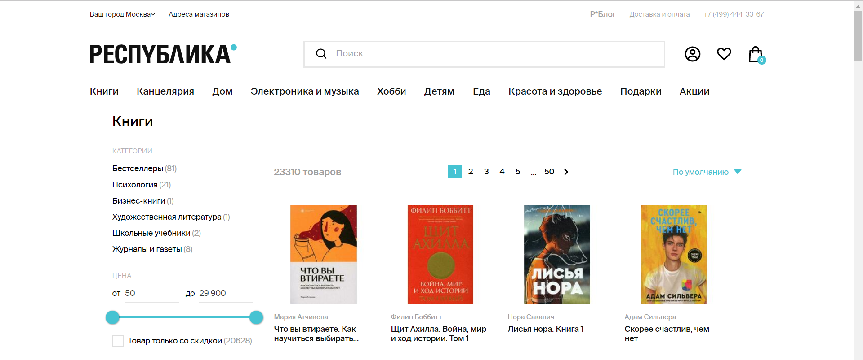

Рис. 3.1.1 Интернет ресурс respublica

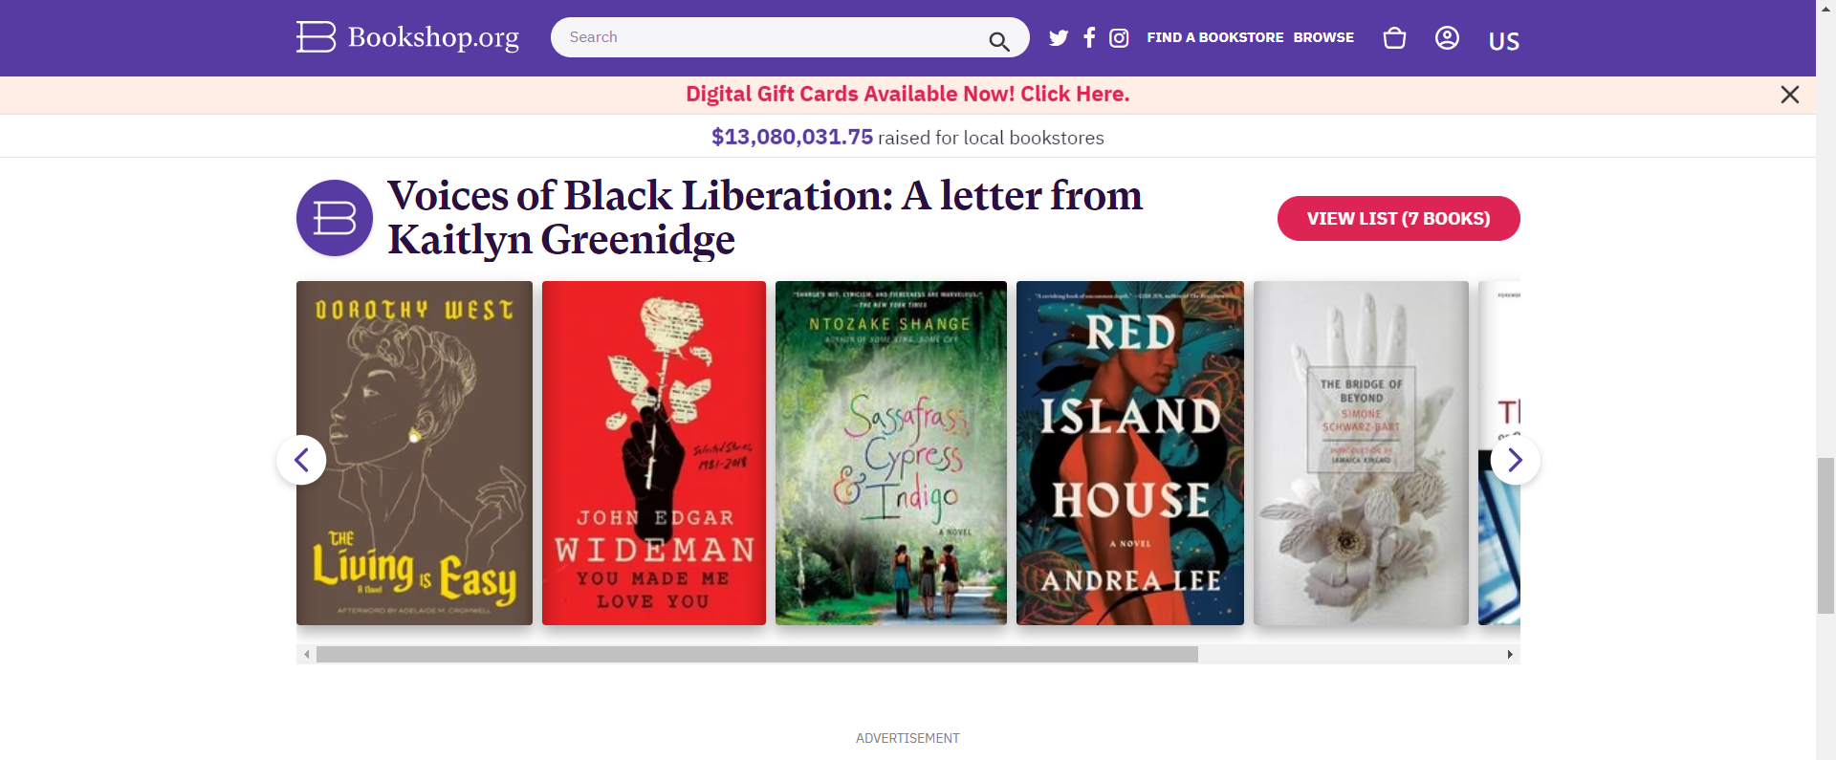

Рис.3.1.2 Интернет ресурс bookshop

После анализа функционала, устройства и логики данных сайтов, были сделаны выводы о том, как должно выглядеть веб-приложение на тему, заданную курсовой работой.

Первой бросается в глаза цветовая гамма, излишняя пестрость отсутствует – ничего не отвлекает от книжных обложек (товара). Характерной чертой для подобных сайтов является вторая верхняя панель (см. предыдущие рисунки). Это решение позволяет избавиться от «выезжающей боковой панели», ведь при наведении на пункт второй верхней панели выдвигается список сопутствующих категорий, что делает пользование сайтом намного более интуитивно понятны (рис. 3.1.1).

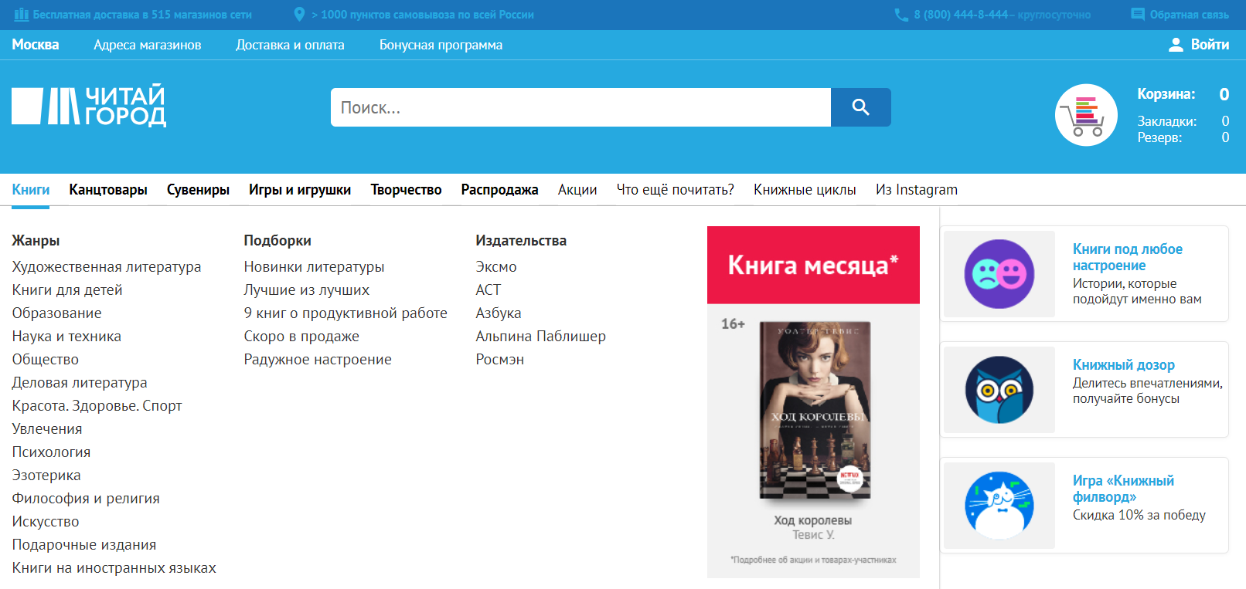

Рис.3.1.3 Сайт chitai-gorod.ru

Также на первой верхней панели находится корзина. Этот элемент является обязательным атрибутом, присутствует на всех сайтах магазинов. (рис. 3.1.4 - 3.1.5).



Рис.3.1.4 Сайт bookstores



Рис.3.1.5 Сайт powells

Исходя из вышесказанного, можно сделать примерный набросок графической оболочки (рис. 3.1.6).

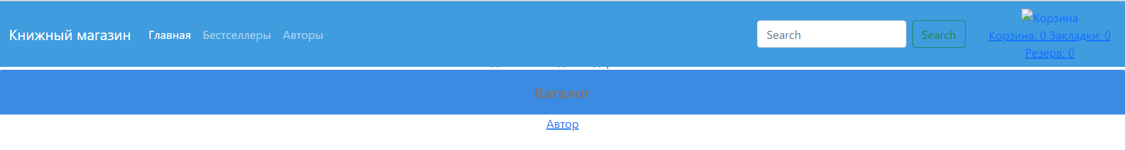

Рис.3.1.6 Грубый набросок разрабатываемого веб-приложения

О логике, ЧУТЬ ПОЗЖЕ

<https://start.spring.io/>

244

Использую mamp чтоб вольготно, весело жилося мне

Работу с mysql осуществляю при помощи phpmyadmin